Состав профактива
МБОУ «Кадряковская ООШ»

 | Рахматуллина Алсу Габдракиповна - председатель профкома
 | Ибрагимова Альбина Абылгаяновна–  член профкома, ответственный за культурно-массовую работу
 | Сафиуллина Гульсина Шаеховна–  член профкома, ответственный по социально- бытовым вопросам
Члены ревизионной комиссии:

 | Гилязова Ландыш Алексеевна - председатель
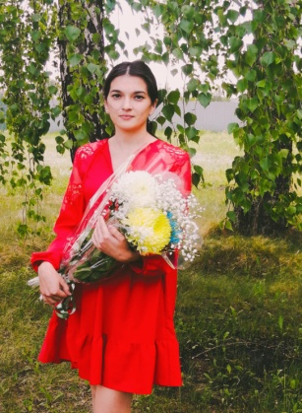 | Гибадуллина Гулина Радиковна –  член ревизионной комиссии
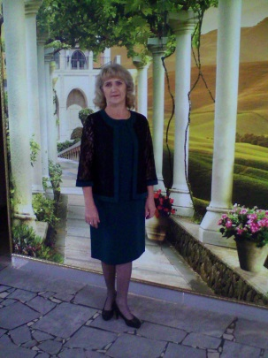 | Евграпова Зульфия Закиевна –  член ревизионной комиссии
Ответственный по охране труда:

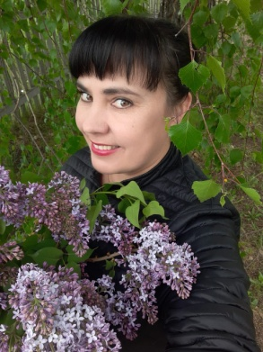 |  | Николаева Надежда Михайловна

